CLASIFICAR
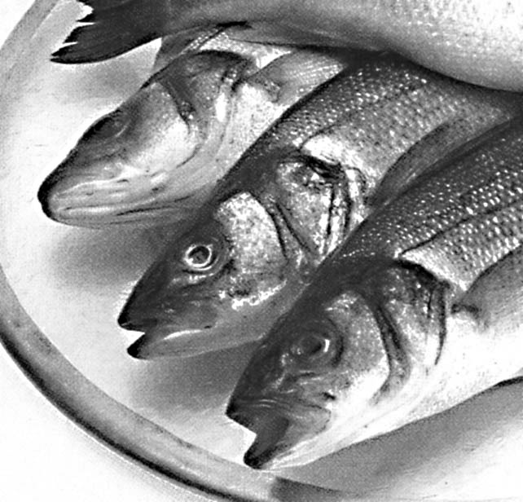 | 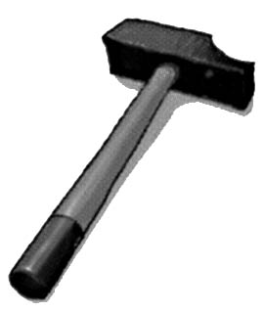 | 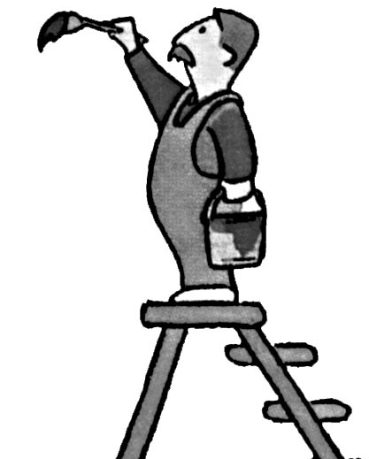 |  | 
1 PESCADO | 2 MARTILLO | 3 PINTOR | 4 PELO | 5 CODO
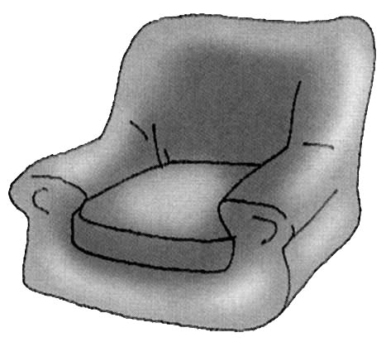 | 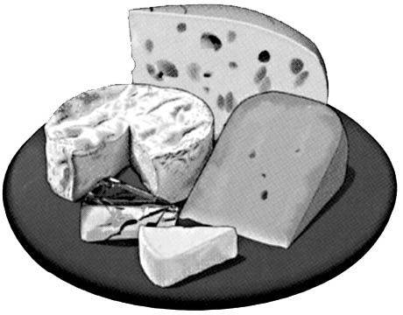 | 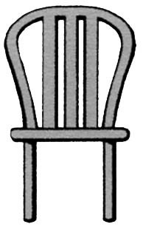 |  | 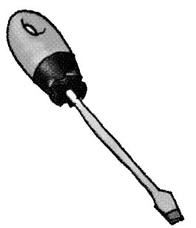
6 SILLÓN | 7 QUESO | 8 SILLA | 9 CAMARERO | 10 DESTORNILLADOR
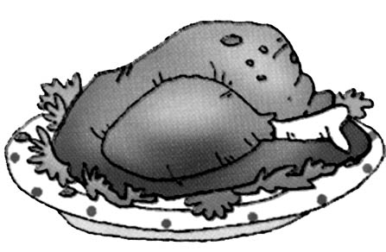 | 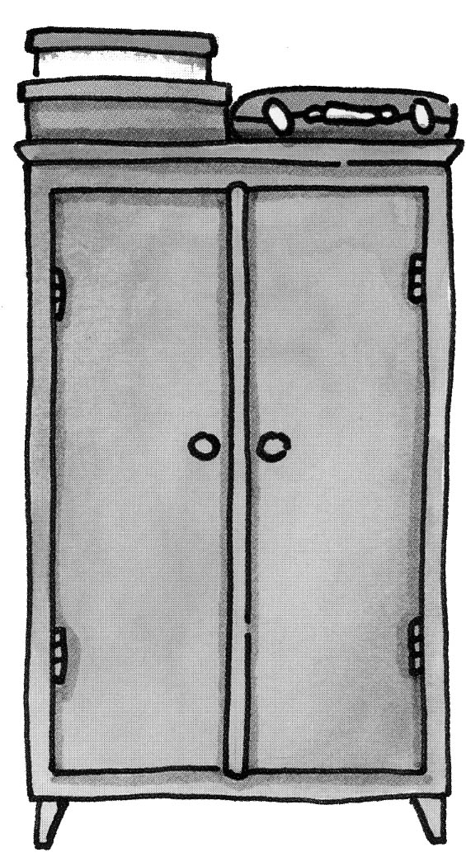 | 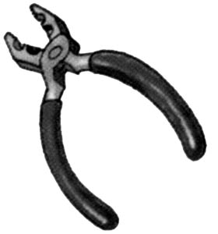 |  | 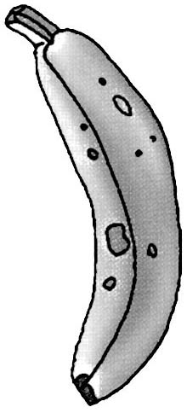
11 POLLO | 12 ARMARIO | 13 ALICATES | 14 BRAZO | 15 PLÁTANO
 |  | 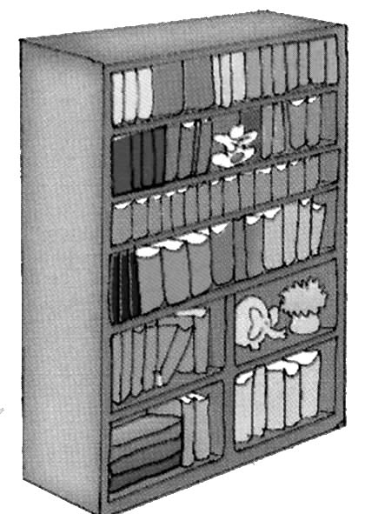 | 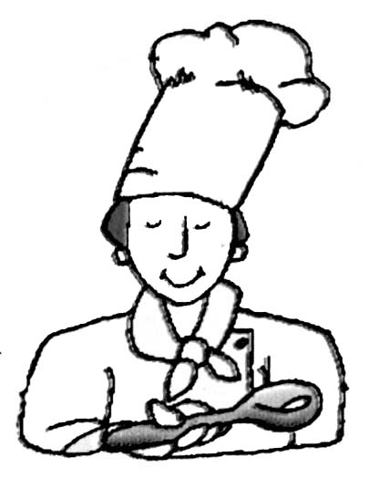 | 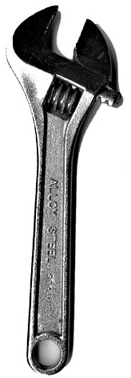
16 CARTERO | 17 LENGUA | 18 LIBRERIA | 19 COCINERA | 20 LLAVE INGLESA

PROFESIONES

ALIMENTOS

MUEBLES

HERRAMIENTAS

PARTES DEL CUERPO

sobra una palabra

1 PLATANO NARANJA LECHE FRESA MELOCOTÓN UVA

2 TE ZUMO AGUA LIMONADA PAN LECHE CAFÉ

3 CABALLO ELEFANTE PERRO GATO FLOR LEÓN VACA

4 FONTANERO ALBAÑIL CARPINTERO MEDICO ABUELO

5 BLANCO ROJO GRANDE AZUL AMARILLO VERDE

6 HOMBRO CABEZA ZAPATO BRAZO MANO PIE OJOS

7 CHAQUETA PANTALONES ESPALDA CALCETINES ABRIGO

8 SUBIR CORRER DORMIR ESCUCHAR PEQUEÑO LEER

9 PANADERÍA FRUTERÍA ZAPATERÍA SUPERMERCADO ESCUELA

10 AHORA HOY MAÑANA NUNCA AYER SIEMPRE GRANDE

11 POCO ENCIMA DETRÁS DEBAJO DENTRO FUERA

 PALABRAS PARA DECIR CUANDO ... 10
 PALABRAS PARA DECIR DONDE ...
 TIENDAS, COMERCIOS ...
 PARTES DEL CUERPO ...
 VERBOS, ACCIONES ...
 PRENDAS DE VESTIR ...
 FRUTAS ...
 BEBIDAS, LÍQUIDOS ...
ANIMALES ...
 OFICIOS, PROFESIONES ...
 COLORES ...

